Методическая разработка внеклассного мероприятия.
Рассчитана на учащихся 5-11 классов.
Выполнили:
Тонких Татьяна Петровна, учитель биологии;
Тутукова Елизавета Леонидовна, учитель химии;
Поповцева Галина Афанасьевна, учитель географии.
МОУ «Травниковская СОШ» Чебаркульский район, Челябинская область
Презентация размещена: http://www.slideshare.net/slideshow/embed_code/17538088

Марафон « В здоровом теле – здоровый дух».
(В рамках районного методического объединения учителей химии- биологии)

Цели и задачи:
1. Пропаганда здорового образа жизни.
2. Стимулирование интереса учащихся к предмету.
3. Развитие творческого потенциала учащихся.
4. Поиск и поддержка талантливых педагогов и школьников, пропаганда лучшего
опыта работы.
5. Расширение кругозора.
Из положения о проведении марафона (команда не более 5 учащихся 8-11 классов; критерии оценки: актуальность выбранной темы, теоретическая грамотность и логичность изложения материала, культура оформления, использование наглядного материала, оригинальность, выступление 5-7 минут.)

Вступительное слово руководителя РМО: Здравствуйте, уважаемые гости! Мы проводим РМО учителей химии и биологии на базе МОУ «Травниковская СОШ». На заседание пригласили наших учеников, чтобы вместе с ними провести марафон «В здоровом теле – здоровый дух».
Слайды 1-6. Звучит песня «Я люблю тебя жизнь»
Вед. 1 Человек рождается на свет,
Чтоб творить, дерзать - и не иначе,
Чтоб оставить в жизни добрый след,
И решить все трудные задачи.

Вед. 2..Здравствуйте, ребята. Я говорю вам «Здравствуйте», а это значит, что я всем вам желаю здоровья! Задумывались ли вы когда- нибудь о том, почему в приветствии людей заложено пожелание друг другу здоровья? Наверное, потому, что здоровье для человека – самая главная ценность. Но, к сожалению, мы начинаем говорить о здоровье тогда, когда его теряем! «Всё своё ношу ношу с собой» - сказал греческий философ Биант, подчёркивая, что главное богатство человека – он сам. Каждому хочется быть умным, сильным, красивым, здоровым. Немецкий философ Артур Шопенгауэр говорил: «9/10 нашего счастья основано на здоровье».
Вед. 3.
Сегодня медики утверждают: здоровье человека на 10% зависит от наследственности, на 5% - от работы медиков. Остальные 85% - в руках самого человека. Здоровье – основа для благополучной жизни и успешной карьеры. Во всех цивилизованных странах, где конкуренция очень велика, люди давно поняли ценность здоровья и всеми силами стремятся его сохранить, начиная с юных лет. Сейчас проведём викторину.

Викторина.
1.Согласны ли вы, что зарядка – источник бодрости и здоровья ? (Да)
2.Верно ли, что жевательная резинка сохраняет зубы ? (Нет)
3. Верно ли, что кактусы снимают излучение от компьютера ? (Нет)
4. Верно ли, что от курения ежегодно погибает более1000 человек ? (Да).
5. Правда ли, что бананы поднимают настроение ? (Да).
6. Верно ли, что морковь замедляет процесс старения организма ? (Да).
7. Правда ли, что есть безвредные наркотики ? (Нет)
8. Отказаться от курения легко? (Нет)
9. Правда ли, что недостаток солнца вызывает депрессию ? (Да)
10. Правда ли, что летом можно запастись витаминами на целый год ? (Нет.)
11. Взрослые чаще, чем дети, ломают ноги ? (Да)

Вед. 1. Слайд 9.
Вода, у тебя нет ни вкуса, ни цвета,
ни запаха, тобой наслаждаются, не
ведая, что ты такое. Нельзя сказать,
что ты необходима для жизни: ты –
сама жизнь…
С 1994 года по инициативе Международной ассоциации водопользователей 22 марта был утверждён Всемирным днём воды.

Вы слыхали о воде?
Говорят, она везде!
В луже, в море, в океане
И в водопроводном кране.
Как сосулька, замерзает,
В лес туманом заползает,
Ледником в горах зовётся,
Лентой серебристой вьётся
Средь высоких, стройных елей,
Рушится потоком селей.
На плите у вас кипит,
Паром чайника шипит,
Растворяет сахар в чае.
Мы её не замечаем,
Мы привыкли, что вода-
Наша спутница всегда!
Без неё вам не умыться,
Не наесться, не напиться!
Смею вам я доложить
Без воды нам не прожить!
Вы её в пруду найдёте,
И в сыром лесном болоте
Путешествует всегда
Наша спутница-вода!

Слово предоставляется учащимся Непряхинской школы.

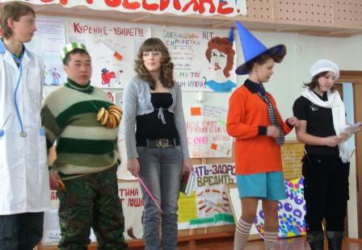

Слайд 10. Вед. Через нос проходит в грудь
И обратно держит путь.
Он невидимый, и всё же
Без него мы жить не можем. (Воздух).

Вед. Выше леса, выше гор
Расстилается ковёр.
Он всегда, всегда раскинут
Над тобой и надо мной.
То он серый, то он синий,
То он ярко голубой.

Вед. 2. Слайд 11-14.
Не торопись вводить наркотик в вену.
Реши дилемму трудную сейчас:
Кайф улетучится буквально через час,
И ты готов от боли лезть на стену.
Перебори бредовые желанья,
Себя не хочешь – близких пожалей;
Ведь до конца ужасных дней
Родных толкаешь на страданья.
Задай вопрос себе,
В душе дождись ответ –
А нужно ли все это,
Чтоб ставить крест в судьбе?
Россия русских растеряла.
О будущем подумай, молодёжь.
В бреду наркотиков ты счастья
не найдешь,
Но потеряешь юных душ не мало.
Ведь что наркотики? Минуты – наслаждений,
Года – зависимости, ломки и мучений.
Вколовши «дозу»; выкурив «косяк»,
Ты вроде ощущаешь: всё ништяк!
Но через время кайф проходит,
Дорогу в тело боль находит,
Сжимая кости в крепкие тиски,
Выламывая слабые суставы –
Суровая расплата за забавы!
Недолго так до гробовой доски.
И СПИД, и передоз, и преступления
Сопровождают эти «наслаждения»,
Внемли совету, коль не глуп:
Нет – наркоте, иначе – труп!

Слово предоставляется Кундравинской СОШ

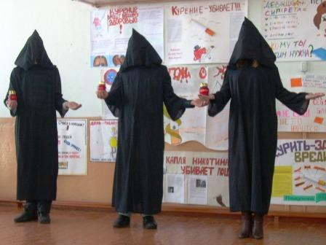

Два учащихся читают:
Крошка сын к отцу пришел,
И спросила кроха:
«Что такое хорошо
И что такое плохо?»
Если делаешь зарядку,
Если кушаешь салат
И не любишь шоколадку –
То найдешь здоровья клад.
Если мыть не хочешь уши
И в бассейн не идешь,
С сигаретою ты дружишь –
Так здоровья не найдешь.
Нужно, нужно заниматься по утрам и вечерам.
Умываться, закаляться, спортом смело заниматься,
Быть здоровым постараться.
Это только нужно нам!
.Ведущий
Курение – это опасно!
Где это видано,
Где это слыхано:
Жить на земле,
Чтоб вредить себе!
Лучше здоровья, ума набираться,
Зимою на лыжах вдоволь кататься,
А не сидеть в дыму табака,
В мечтах улетая на облака.

Слово предоставляется учащимся Филимоновской СОШ.

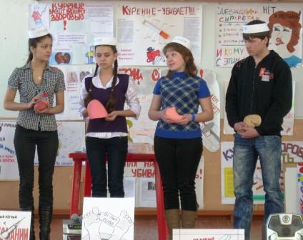

Слово предоставляется учащимся СОШ с. Попово.

Ученик. Слайд 15-19.
Есть в вашей жизни множество соблазнов
И устоять не в силах каждый, уж поверь
Они так злы, коварны и опасны,
Они как хитрый, злобный, беспощадный зверь.
Всего ужаснее, наверное, на свете
Зелёный змей, ах скольких же он погубил.
И сколько же людей погибло на планете,
Которых он в свои объятья заманил.

Слово предоставляется учащимся Травниковской СОШ. Алкоголизм.

Текст-исповедь больного алкоголизмом
Э-э-эх… трубы горят. Где бы пятак лишний достать… (озирается ) горло промочить… плохо… черные точки перед глазами… нет… воробьи… скачут… доскачетесь вот у меня…(грозит кулаком) как я … я тоже скакал… чего смотришь? Думаешь на моем месте никогда не окажешься!? … ишь! Франт какой! (презрительно) Го-о-рдый… Дай пятак! (резко) а-а, проваливай отсюда (устало). Вам нас не понять (философски). Опять дождь собирается. Ненавижу осень. Сильный, собака!!! Ой!!! Промо-о-о-кну… ну и пусть… Тут буду сидеть! Среди этих старых коробок. Ну-ка, ну-ка!? Может, картофелинка завалялась? (Встает, роется в коробках) … черта с два!!! Жмоты!!! Подайте на хлебушек! (Жалобно.) Тут буду сидеть… все равно некуда идти… все потерял… (упрямо). Вот говорят: чай пьют, когда уже везде опоздал и никуда не спешишь. Враки. Это водку пьют… Сначала везде, где успел… а потом начинаешь везде опаздывать… и уже никуда не спешишь. Потому что тебя больше никто и нигде не ждет. Куда спешить? Разве что на тот свет. Хм… Все потерял. Последний друг от меня отвернулся… В Канаде сейчас… Бизнесмен! (Заносчиво) Снега еще не хватало! Замерзну этой зимой. Как пить дать – замерзну. Катька даже не узнает… и к лучшему. Незачем. Да и не в чем ей себя винить. Во-о-от… А как все начиналось… красиво… мы с Женькой фирму открыли…банкет забабахали… цветы, вино, водка. Будь она проклята! (Озлобленно.) Вот все сторонятся меня (озирается)… как прокаженного.. думают заразный. А что? может и вправду заразен? Мыслями и образом жизни? Все думают одинаково: я не алкоголик, я не сопьюсь…а сами просто не замечают... Приходят в себя, когда уже на дне…. На дне жизни… прям как у Горького (насмешливо). Цветы. Только конец тоже у всех одинаков, блин. Сердце щемит и печень разваливается… скорей бы уже… мочи больше нет…эти боли терпеть…и холод, когда кожа пристывает к ступеням и перилам…с кровью отдираешь… у меня жена красавица была…была… ушла от меня… и правильно сделала.. живет теперь как человек… замуж вышла… на джипе ездит… не собирать же ей бутылки со мной…сынишку…сто лет не видел…забыл поди уже меня…только бы не в меня…пошел…Катька! Вот пройдет и не заметит, наверное… Дождь кажется проходит…хорошо… Да она и не ездит здесь…в богатом квартале живет. Спасибо (В шапку ему монету кто-то бросает.) Не могу… эти мысли… заблудился в застенках собственного сознания и кровь бьется о виски когда-то тонкими венками, а сейчас набухшими жилами…что-то на философию меня потянуло (с сарказмом) жуть… туман сгущается.. в кармане пусто… только туман набивается…умру… и где-нибудь в подворотне вот также туман будет набиваться мне в рот и пучить мутные глаза. Кать! (Отчаянно.) Что ж я тебя не слушал? Меня будто нет… я даже не сплю… это кто-то другой спит и видит меня в дурном сне…может, ты, а? мне тесно в чужом сне!!! Я задыхаюсь… воздух сжимает меня… я как привидение, обреченное на кошмар длинною в вечность… уж лучше быть человеком, обреченным на смерть…. Меня не замечают… меня уже нет… меня убили собственная беспечность и человеческое безразличие, массовое равнодушие … я так больше не могу… не могу я надеяться на чудо - ведь чудес не бывает (обреченно) … звать на помощь??? Услышат ли??? (Занавес)

Ученик.
Вино, коньяк, портвейн, да пиво с водкой
Блаженство дарит только лишь на миг.
И мы в них тонем, словно в море лодка,
Они приводят нас в отчаянный тупик.
Мы так глупы, мы словно пчёлы за нектаром
Приходим в вино – водочный ларёк,
Сливаем жизнь – наш драгоценнейший подарок,
Промениваем её на пузырёк.
А годы лучшие уходят,
и можно многое ещё успеть.
А праздники пускай по трезвости проходят,
Ведь это лучше, нужно только захотеть.

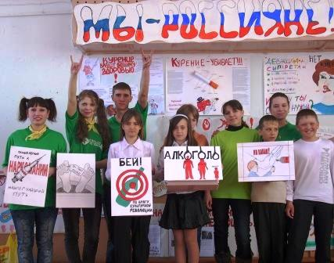

Ученик. Слайд 20.
Рассказывая про алкоголизм, мы решили сделать акцент на пиво, потому что пивной алкоголизм это бич нашего общества.
Согласно исследованиям, проведёнными Красноярским государственным университетом, из четырёх тысяч опрошенных человек в возрасте от 7 до 20 лет, в числе первоклассников оказалось 48% употреблявших алкогольные напитки, что в 12 раз превосходит показатели 10-20- летней давности.
Исследования, проведённые во многих странах, свидетельствуют, что хронический алкоголизм развивается в 3-4 раза быстрее от употребления пива, чем от крепких алкогольных изделий.

Ученик.
Такой многократный скачок в потреблении пива не удивителен, если учесть настойчиво навязываемую, различную по способу преподнесения пивную рекламу.
Огромные щиты в городах и на транспортных магистралях. Назойливая реклама пива к насаждению пивного образа жизни.
Россия в настоящее время вошла в число стран, население которых занимает передовые позиции по употреблению этого изделия.

Ученик.
Но ни водном СМИ не сообщалось о вредности для организма пива и сопутствующих алкоголю ядовитых соединениях. Это альдегиды, сивушные масла, метанол, эфиры, содержание которых в пиве в десятки и сотни раз превышает уровень их допустимой концентрации в водке. 0.5 л пива соответствует 60 – 80 г водки. Основным составляющим веществом большинства алкогольных напитков является этиловый спирт. Принятый вовнутрь через 5 – 10 минут он всасывается в кровь и разносится по всему организму. Алкоголь – яд для любой живой клетки. Быстро сгорая, он отнимает у тканей и органов кислород и воду. Сейчас мы посмотрим, как алкоголь влияет на желудочно – кишечный тракт.
Опыт № 1. Слайд 21-26.
Взяли продукт мясо, которое очень богато белком. И продукт фарш, который содержит несколько видов мяса. Вы видите, что мясо и фарш как и положено красного цвета. Прилили спирт. Через несколько минут увидели, что продукты изменили цвет и раствор стал мутный. Произошла реакция – денатурация белка.

Ученик.
Взяли 2 чашки петри и налили белок куриного яйца. Мы видим, что белок прозрачный. Добавили спирт в одну из чашек и белок свернулся, произошла денатурация белка. Тоже самое происходит в желудке человека.

Ученик.
В следующем опыте мы используем продукт – СЫР. Мы взяли сыр и прилили в него спирт, через некоторое время мы увидели помутнение спирта. Это значит, произошла денатурация белка в сыре.

Следующий опыт для любителей: запивать спирт водой.
Мы взяли пробирку с водой и прилили в неё спирт, пробирка нагрелась, это значит в нашем организме происходит нагревание воды.

Ученик.
Все наши опыты показывают, что происходит в организме человека при употреблении алкогольных напитков.

Ученик.
Самое вредное и разрушительное последствие потребления пива- это больное сердце или как назвал его немецкий врач-философ – бычье сердце. Выражается в расширении полости сердца, уменьшении митохондрий. Сердце становится дряблым.
Признано, что эти изменения связаны с наличием в пиве кобальта. Используемого в качестве стабилизатора пивной пены.

Ученик.
Алкоголь является главным врагом печени. Злоупотребление хмельным напитком может способствовать развитию воспалительных процессов и даже довести до гепатита. Если вовремя не остановиться, на пиве можно заработать цирроз печени.

ВСЕ вместе: песня А. Дольского «Из чего только сделаны мальчики» под гитару.

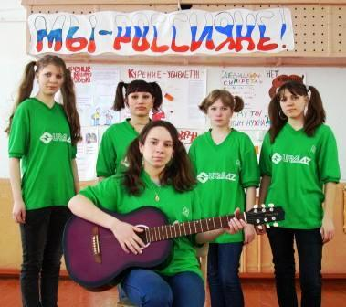

ИЗ ЧЕГО ТОЛЬКО СДЕЛАНЫ МАЛЬЧИКИ?
Из чего только сделаны пьяные?
Из гримас от сивух окаянных,
из стаканов граненых и грязных,
из ругательств и окриков разных,
и из запахов винных и водочных,
из хвостов и головок селёдочных,
из скандалов, развода, предательства,
ненадёжности, ссор, надругательства.

Из чего только пьяные созданы?
Из блужданий по городу позднему,
подозрительности недоверия,
из аптеки и из парфюмерии,
приставаний и драк с поножовщиной,
алиментов, тоски безотцовщины,
из забытого начисто отчества,
чеснока, пустоты, одиночества.

Из чего только пьяные собраны?
Из болезненных нервов и органов,
из чувствительных слёз и из нежности,
эгоизма, рассола, небрежности.
из раскаяний, клятв, обещаний,
из раздумий бессоных ночами,
из рассказов о выпитых дозах,
из инфаркта, инсульта, цирроза!

Из чего только сделаны пьяницы?
Из ломбардовских старых квитанций,
перед выпивкой сладких волнений,
из прогулов, долгов, увольнений,
из похмелья тяжелой прострации,
из горячки и галлюцинации,
винегрета, захода финального,
хвастовства и исхода летального!
А. Дольский

Песня В. Высоцкого «Зарядка .» Слайд 28.
Вед. Слово предоставляется Тимирязевской СОШ.

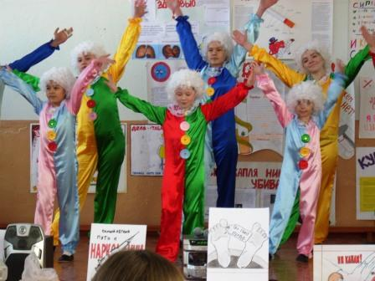

Вед. Слово предоставляется учащимся Звягинской школы.

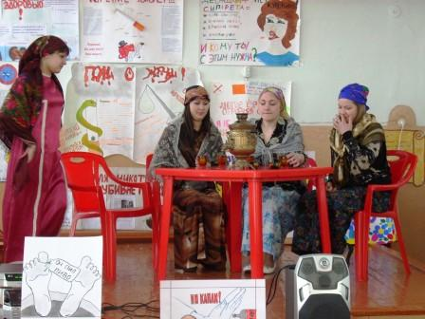

Вед. 1. Слайд 28.
Ты куришь чёрную трубку,
Так странен дымок над ней.
Я надела узкую юбку,
Чтоб казаться ещё стройней.
Вед.2.
Вместо шляпы на ходу
Он надел сковороду.
Вместо валенок перчатки
Натянул себе на пятки.
Вед.3.
Довольна странная у дамы сей природа -
Она нашла приют у всякого народа.
И только модницам противна мода,
Ей изменяют дамы каждые полгода.

Слово предоставляется учащимся Варламовской школы.

Вед.1. Ах, как нам добрые слова нужны !
Не раз мы в этом убеждались сами,
А может , не слова –дела важны ?
Дела делами , а слова – словами.
Они живут у каждого из нас.
На дне души до времени хранимы,
Чтоб их произнести в тот самый час,
Когда они другим необходимы!

Слово предоставляется учащимся школы с. Маскайка.

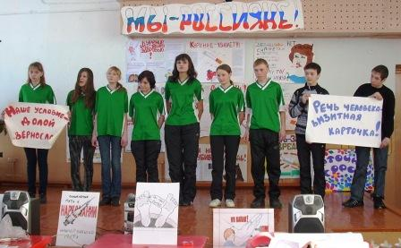
Слайд 29. Вед.2. Сохранение здоровья – это регулярный труд. Сейчас вы молоды и здоровы… Но не стоит обольщаться – о сохранении здоровья нужно помнить всегда. И в заключении попробуем составить основные положения кодекса здоровья:

Ученик: Хороша морковка с грядки !
И сочна, и ароматна,
Ученик Часто врач спешит на помощь,
Где едят немытый овощ,
Там живот болит, озноб,
А всему виной – микроб.
Ученик. Кто ногтей не чистит и не постригает,
Тот своих знакомых здорово пугает.
Ученик. Ведь с ногтями грязными,
Длинными и острыми
Могут очень просто вас
Перепутать с монстрами.
Ученик. Рыбу, молокопродукты –
Вот полезная еда,
Витаминами полна !
Ученик. На прогулку выходи,
Свежим воздухом дыши.
Только помни при уходе
Одевайся по погоде !
Ученик. Хорошо здоровым быть
Пива меньше надо пить
Сигарету бросить в урну
И купаться в речке бурной
Закаляться, обливаться
Спортом разным заниматься
И, болезней не бояться,
В тёплом доме не таясь
По земле гулять свободно
Красоте дивясь природной
Вот тогда начнёте жить
Здорово здоровым быть !

Вед. 1. Мы рождены, чтоб жить на свете долго:
Вед.2. Грустить и петь, смеяться и любить.
Вед.1. Но, чтобы стали все мечты возможны,
Вед.2. Должны мы все здоровье сохранить.
Вед.1. Спроси себя: готов ли ты к работе-
Вед.2. Активно двигаться и в меру есть и пить?
Вед.1. Отбросить сигарету? Выбросить окурок?
Вед.2. И только так здоровье сохранить.
Вед.1. Взгляни вокруг: прекрасная природа.
Вед.2. Нас призывает с нею в мире жить.
Вед.1. Дай руку, друг! Давай с тобой поможем
Вместе:. Планете всей здоровье сохранить!

Звучит песня Е Ваенги «Желаю».

Слово предоставляется жюри. Подведение итогов, награждение.

Литература и Интернет – источники:

http://www.coolreferat.com/
http://nsportal.ru/ap/drugoe/library/t
http://nsportal.ru/ap/drugoe/
file:///C:/Users/User/Downloads/
http://pozitiff-zoj10.ucoz.ru/publ/zdorovyj_obraz_zhizni/tvorchestvo/
http://www.vampodarok.com/
- Андреев Ю.А. Три кита здоровья. - М.: Физкультура и спорт, 1991. -336 с.
- Васильева З.А., Любинская С.М, "Резервы здоровья",- Москва, 2001.
- Запороженко В.Г. Образ жизни и вредные привычки. - М.: Медицина, 1985.-32 с.
- Касмынина Т.В. “Влияние алкоголя на организм полростка”.- М., Просвещение, 1996 г.
- Куценко Г. И., Ю. В. Новиков, "Книга о здоровом образе жизни", -Москва, "ПРОФИЗДАТ" 2000 г.
- Международные экологические акции в школе. 7 – 9 классы. Г.А. Фадеева. Изд. «Учитель». Волгоград. 2003г.

